CLINICAS CLUBES MENDOZA
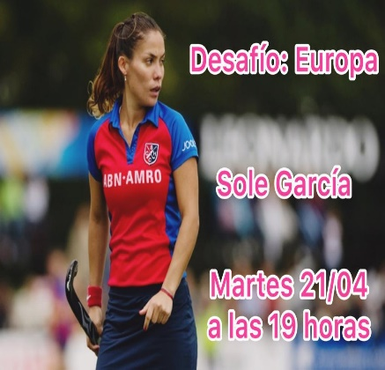
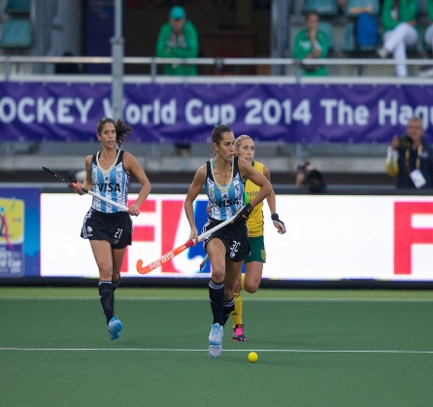
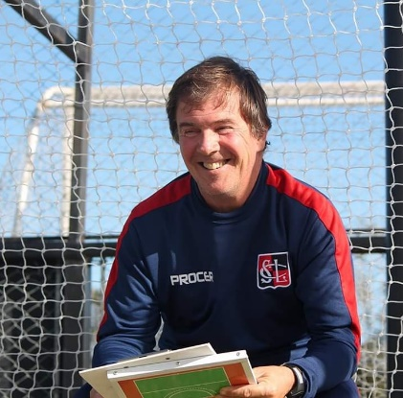

FECHA Y HORARIO | DISERTANTE | TEMA
Sábado 11/ 04 11 hs | JORGE HECTOR MARELLI: DT Hockey y Coach Deportivo | ¨Construcción de un resultado¨
Miércoles 15/04 11 hs | Lic. JOSEFINA SRUOAGA; Ex Leona, actual entrenadora de menores en Club Quilmes High School y Licenciada en Nutrición. | ¨Nutrición en el Deporte¨
Martes 21/04 19 hs | SOLEDAD GARCIA; Ex Leona, actual Head Coach en un Club Río Cuarto. | ¨Desafío Europa¨ y trabajo en menores.

Saludos Atte.
Head Coach Mendoza
Rolando Rivero

REUNIONES REALIZADAS DEL HEAD COACH EN MES DE ABRIL CON SELECCIONADOS MAYORES DAMAS Y CABALLEROS Y SUB 19 DAMAS Y CABALLEROS

- Reunión con Cuerpos Técnicos Seleccionados Mayores Damas y Caballeros. Tema: Planificación del mes
- Reunión con Cuerpos Técnicos Seleccionados Sub 19 Damas y Caballeros. Tema: Planificación del mes
- Reunión con Coordinador de Preparación Física Fabián Jeanneret.
- Reunión con Preparadores Físicos de todos los planteles Mayores y Sub 19 Damas y Caballeros. Tema: Desarrollo Plan Físico mes Abril.
- Reunión con Coordinador Preparación Física y los 4 preparadores Físicos de los Seleccionados Mayores y Sub 19. Tema: Presentación del Plan a trabajar en este mes (ABRIL).
- Reunión Entrenador Sub 19 Caballeros Facundo Paredes. Tema: Sistemas de Juego.
- Reunión Entrenador Sub 19 Damas Lucas Ghilardi. Tema: Sistemas de Juego.
- Reunión Cuerpos Técnicos completos con Licenciada Marinés Guidoni Tinioni.
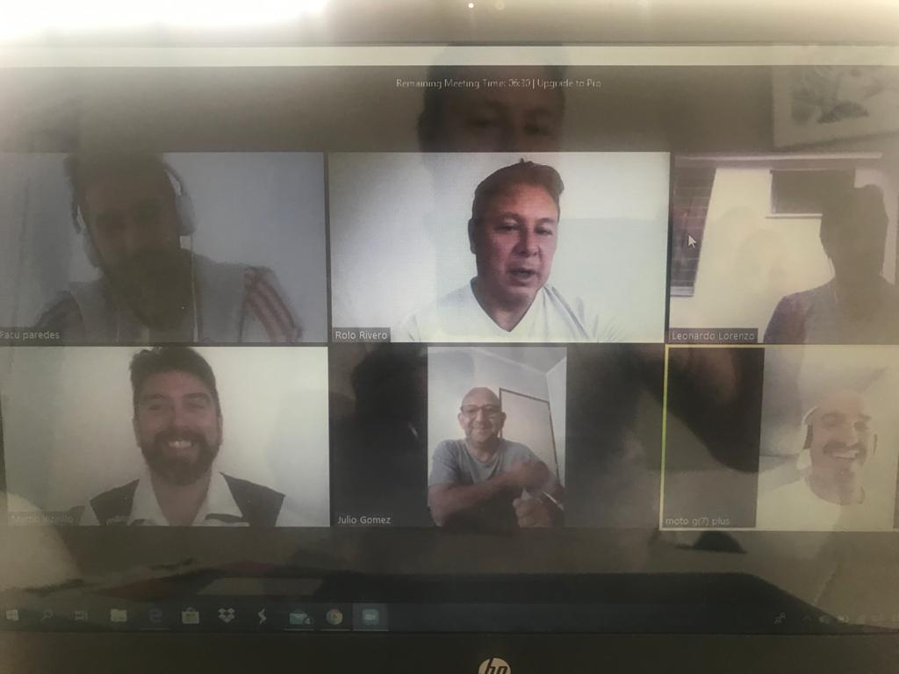
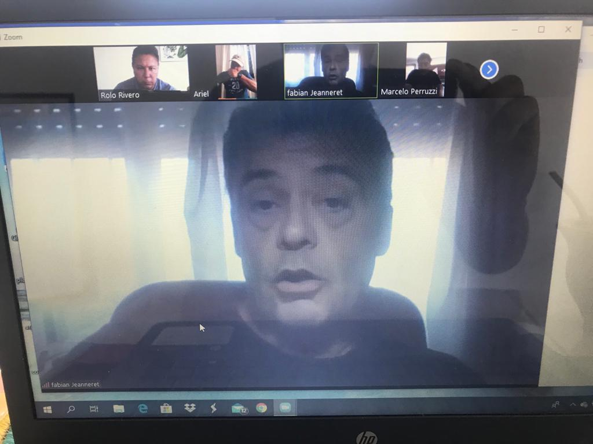

SUB 19 DAMAS Y CABALLEROS
FECHA Y HORARIO | REUNION
Lunes 20/04- 21 hs | Reunión del Cuerpo Técnico y Plantel Sub 19 Damas con Psicóloga Marinés Guidoni Tinioni, Licenciada en Psicología, Especialista en trastornos alimenticios.
Martes 21/04 15 hs. | Reunión del Cuerpo Técnico y Plantel Sub 19 Caballeros con Coach Noelia Testa, charla ¨Compromisos con mi equipo¨.
Miércoles 22/04 21 hs. | Reunión del Cuerpo Técnico y Plantel Sub 19 Caballeros con Psicóloga Marinés Guidoni Tinioni, Licenciada en Psicología, Especialista en trastornos alimenticios.
Jueves 23/04 15 hs. | Reunión del Cuerpo Técnico y Plantel Sub 19 Damas con Coach Noelia Testa, charla ¨Compromisos con mi equipo ¨.
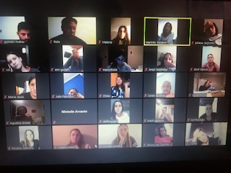
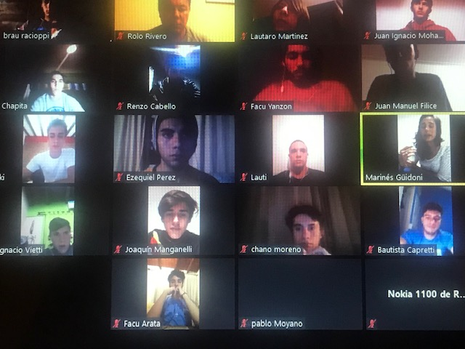

Saludos Atte.
Head Coach Mendoza
Rolando Rivero

